RTS TECHNICAL SUPPORT PLATFORM
RTS工程师效率工具箱
使用说明
面向使用者的操作手册：只说明如何登录、上传、处理、下载和查看结果。
适用对象
RTS工程师、数据处理人员、部门日常报表使用者。本文不介绍软件设计、代码结构或打包原理。

文档版本 | v1.0
更新日期 | 2026-06-09
登录账号 | admin / admin

1. 快速开始
一般情况下，使用者只需要完成以下流程：
- 双击 Windows 桌面或文件夹中的 RTS_Toolbox.exe。
- 等待浏览器自动打开工具箱页面。若浏览器没有自动打开，可手动访问程序显示的本地地址。
- 在登录页输入用户名 admin、密码 admin。
- 在左侧导航栏选择需要使用的工具。
- 按页面提示上传指定文件，点击处理或计算按钮。
- 进度到 100% 并出现完成提示后，点击下载按钮保存结果 Excel。
使用原则
上传文件会被程序读取并生成新的结果文件，不会修改原始 Excel。建议处理前保留原始文件备份。

2. 登录工具箱
打开程序后会进入账号登录页。输入账号和密码后点击“登录”。
项目 | 填写内容
用户名 | admin
密码 | admin


图 1 登录页

3. 首页和左侧导航
登录后进入工具箱首页。左侧导航用于切换功能模块，当前主要使用“工单工具”分类下的两个工具。
导航入口 | 用途
首页 | 查看工具箱概览和入口。
超时工单筛选 | 上传工单报表、质量上升报表，筛选未进入质量上升报表的超时工单。
在线业务计算 | 上传 4 个在线业务原始表，生成在线业务指标结果表。
E课堂数据处理 | 预留入口，当前如无业务要求可不使用。


图 2 工具箱首页

4. 使用“超时工单筛选”
该工具用于从工单报表中筛选 IVD 线指定状态，且未出现在质量上升报表“前续工单”中的工单。
需要准备的文件 | 说明
工单报表 | 支持 .xlsx / .xls / .xlsm / .csv。
质量上升报表 | 用于比对“前续工单”，已经存在的工单会被排除。

操作步骤如下：
- 在左侧导航栏点击“超时工单筛选”。
- 分别上传“工单报表”和“质量上升报表”。
- 两个文件都上传成功后，点击“开始处理”。
- 等待进度条到 100%，页面显示处理完成。
- 点击“下载结果”保存 Excel。
输出结果
下载文件名通常为“工单报表-已筛选.xlsx”，表头与原工单报表保持一致。

5. 使用“在线业务计算”
该工具用于计算在线业务相关指标，并输出包含原始数据、去重明细、计算结果、计算逻辑和图表分析的 Excel。
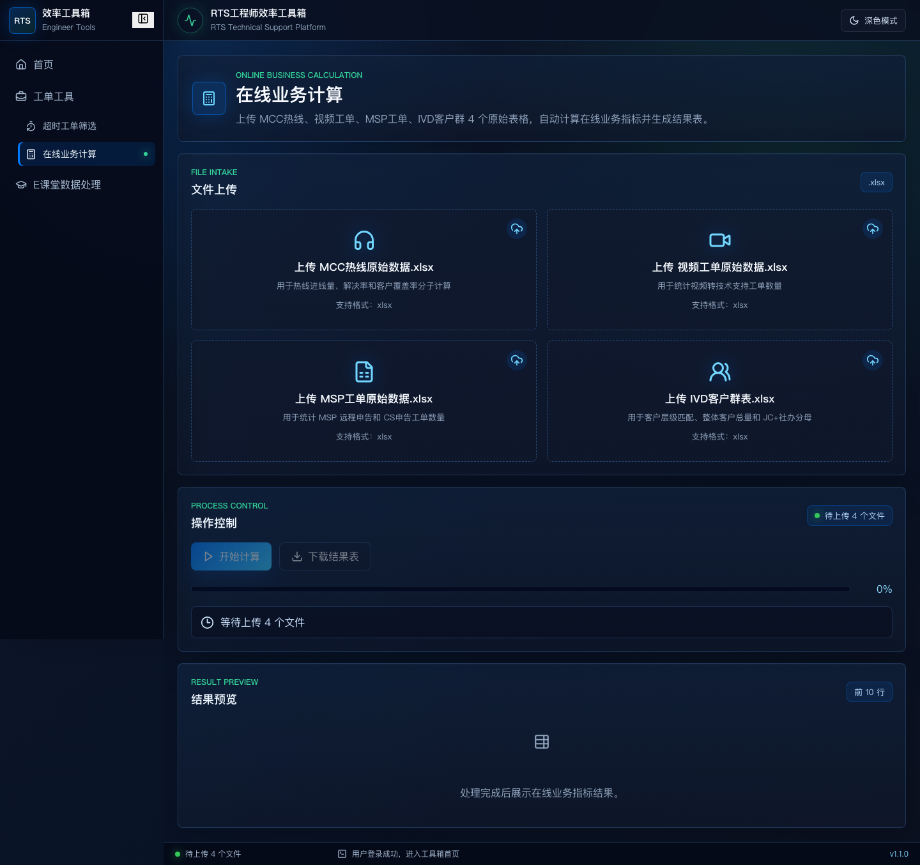
图 3 在线业务计算页面

5.1 准备上传文件
请准备以下 4 个 Excel 文件。建议保持文件名与下表一致，便于程序识别。
上传框 | 文件名 | 用途
MCC热线 | MCC热线原始数据.xlsx | 用于热线工单量、热线解决率、热线客户覆盖统计。
视频工单 | 视频工单原始数据.xlsx | 用于视频工单量、视频解决率、视频客户覆盖统计。
MSP工单 | MSP工单原始数据.xlsx | 用于 MSP 远程申告、CS申告等工单数量统计。
IVD客户群 | IVD客户群表.xlsx | 用于客户层级匹配和覆盖率分母；旧文件名 IVD客户群数量2025.xlsx 也可识别。

IVD客户群表要求
文件内需要包含三个原始 Sheet：双大、县域+社办AB类、JC+社办CD类。结果 Excel 中也会按这三个 Sheet 名原样展示。

5.2 上传并开始计算
- 在左侧导航栏点击“在线业务计算”。
- 在 4 个上传框中分别选择对应 Excel 文件。
- 四个上传框右上角都出现绿色成功标识后，“开始计算”按钮会变为可点击。
- 点击“开始计算”，等待状态从“文件校验中”变为“正在计算指标”“正在生成结果表”。
- 看到“计算完成，可下载结果表”后，点击“下载结果表”。
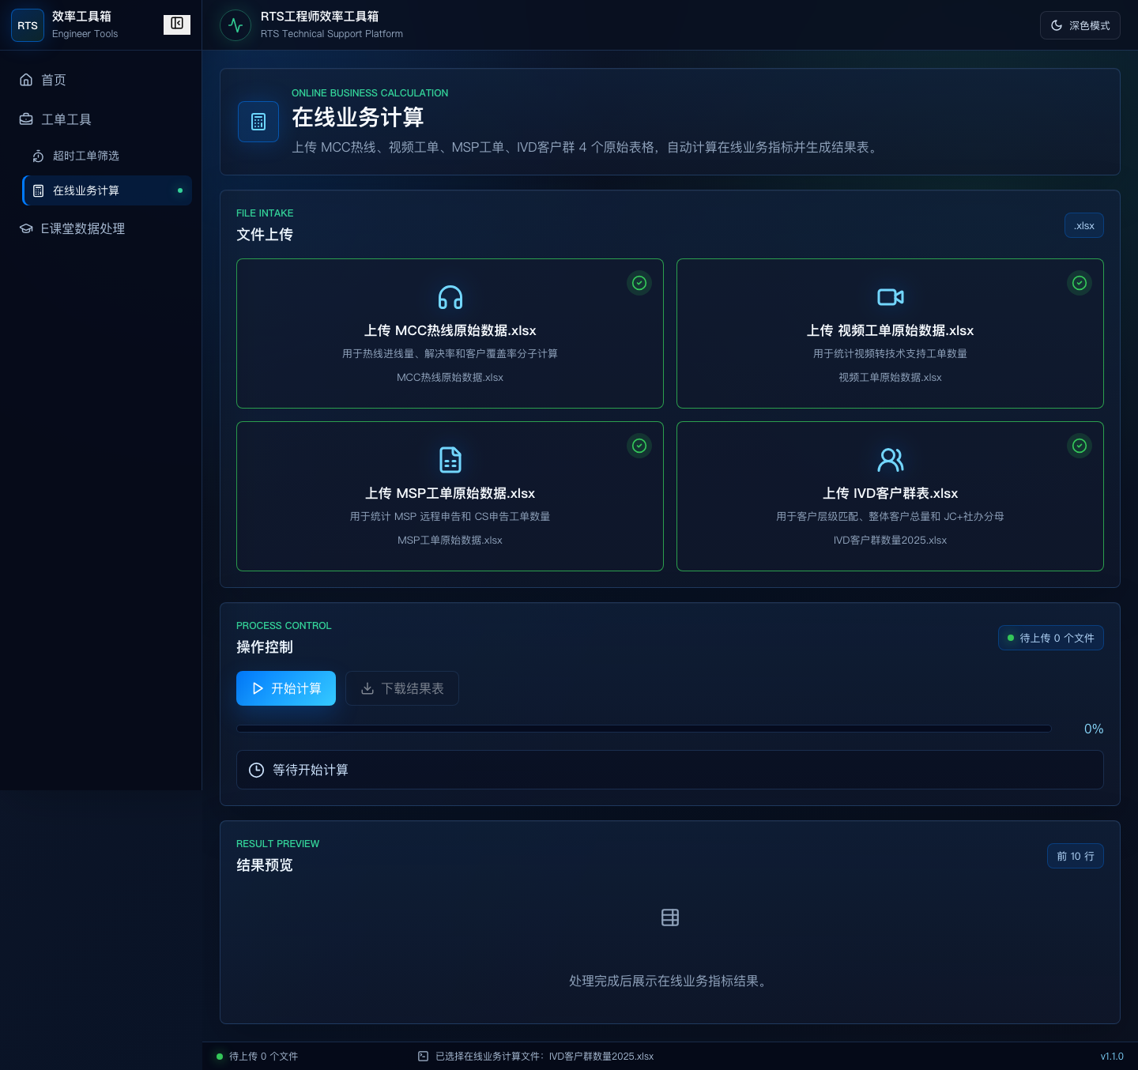
图 4 四个文件上传成功

图 5 计算完成与结果预览

6. 查看在线业务结果 Excel
下载的结果 Excel 会包含固定 Sheet。日常查看时，重点关注“计算结果”和“计算逻辑”。
Sheet 名称 | 查看建议
MCC热线原始数据 | 原始 MCC 热线数据，便于追溯。
视频工单原始数据 | 原始视频工单数据，便于追溯。
MSP工单原始数据 | 原始 MSP 工单数据，便于追溯。
双大 / 县域+社办AB类 / JC+社办CD类 | 来自 IVD客户群表的三个原始 Sheet，用于客户层级和分母。
MCC热线客户去重明细 | 按客户ID去重后的热线覆盖客户明细，并标出客户层级。
计算结果 | 主要结果页，包含热线数据、视频数据、热线+视频数据、KPI卡片和图表分析区。
计算逻辑 | 每个指标的字段来源、筛选条件、分子分母、去重规则和公式说明。
图表数据 | 隐藏 Sheet，供图表使用；日常无需查看。

如果需要向主管或部门经理汇报，优先使用“计算结果”Sheet 中的图表区域；如果需要核对口径，查看“计算逻辑”Sheet。

7. 常见提示和处理方法
页面提示或现象 | 处理方法
“开始计算”按钮不可点击 | 确认 4 个文件是否全部上传成功。
文件名不符合要求 | 检查文件名是否包含页面提示的关键文字，例如 MCC热线原始数据、视频工单原始数据。
缺少必需 Sheet | 检查 Excel 内 Sheet 名是否正确，例如 双大、县域+社办AB类、JC+社办CD类。
缺少必需字段 | 打开原始表检查表头是否被改名、合并或删除。
计算失败 | 优先查看页面底部状态提示；修正文件后重新上传并计算。
下载按钮不可点击 | 只有计算完成后才能下载结果表。
浏览器没有自动打开 | 手动打开程序显示的本地地址，通常是 http://127.0.0.1:8000。

8. 日常使用建议
- 每次处理前，先确认使用的是最新的原始数据文件。
- 不要在原始 Excel 中合并表头单元格或删除关键字段。
- 生成结果后，建议把结果 Excel 另存到当月或当年报表目录。
- 如需核对指标，不要只看截图，应打开结果 Excel 的“计算逻辑”Sheet。
- 如果同一台电脑存在多个 Python 版本，只影响打包人员；普通使用者只需要双击 exe 使用。

